«Библиотека-путешественница»
Прежде чем начать историю путешествия современной сельской библиотеки по селу Александровскому, давайте окунемся вглубь исторических событий, связанных с родовой библиотекой помещика Голубцова. Которая насчитывала около 10000 тысяч томов книг – это было одно из самых крупных частных книжных собраний в Пермской губернии в тот период. Богатейшая библиотека включала многочисленные издания по истории, археологии, минералогии, Древнему Востоку, истории искусства, нумизматике, как на русском, так и французском и немецком языках.
В 1918 году, на месте Голубцовской вотчины образуется уже государственное имение, которое возглавлял бывший помещичий управляющий М.С.Коробов. В исполнении предписания уездного Исполнительного Комитета от 27 апреля 1918 года библиотека и музей, находящиеся в бывшем Голубцовском имении, опечатываются. А вскоре Владимир Владимирович Голубцов (средний) сам назначается смотрителем библиотеки и музея. 15 июня 1918 года он обращается к управляющему государственного имения с заявлением: «… Не признает ли возможным принять на счет имения расход на содержания музея, переплет книг, изготовление витрин и т.п. в сумме 150 рублей в месяц». Но после гражданской войны, как и все имение Голубцовых библиотеку реквизировали. И местные власти распорядились ею, как сумели, подсказали обстоятельства времени – часть показавшихся пригодных книг передали школам, училищам, клубам Красноуфимска и Александровского, а остальное сложили в складе. Кому был нужен в те дни Фома Кемпийский и Цицерон, хотя изданные в 16 веке… Основная часть библиотеки вначале перекочевала в Красноуфимский музей. Но уже в 1925 году большее количество передается в библиотеку УОЛЕ (Уральское общество любителей естествознания), тогда еще существовавшего. В 1961 году выходит «приказ по Свердловскому областному управлению культуры» за № 215 «О передаче книг безвозмездно в фонд государственной публичной библиотеки».
Источниками поступлений книг в личную библиотеку помещиков Голубцовых, в числе других, были книжный магазин Н. Киммеля в Риге (книги из личной библиотеки А. Смирдина), и книги из библиотеки Ф. Ф. Шуберта.
Александр Филиппович Смирдин (1795-1857) - известный русский издатель и книготорговец, издававший книги Пушкина, Крылова, Карамзина. Один из первых ввёл практику выплаты гонораров авторам.
Фёдор Фёдорович Шуберт (1789-1865) - военный и общественный деятель, известный русский геодезист, картограф, астроном. Основатель Симфонического общества в Санкт-Петербурге, организатор Певческого союза (1849), один из учредителей Общества поощрения художников.
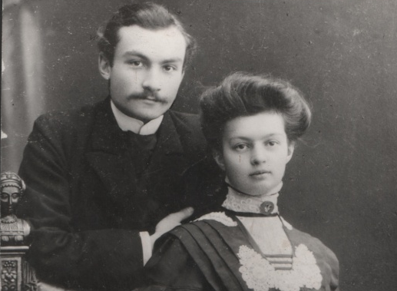
Владимир Владимирович Голубцов (средний)
Годы жизни - 1882-1932
С женой Ольгой Васильевной

В 20-30-х годах 20 века в сельской местности начали открываться избы-читальни, то есть библиотеки. В предвоенные годы такая библиотека была и в селе Александровском, заведующий ей был Мезенцев. Библиотека выписывала много газет и журналов. Был уютный читальный зал.
История современной Александровской сельской библиотеки ведет отсчет с 1955 года. Тогда Исполнительный комитет Красноуфимского районного Совета депутатов трудящихся решил: открыть с 1 июля 1955 года новую сельскую библиотеку на торжественном собрании читателей. И обязал председателя Александровского сельского Совета товарища Кузнецова для вновь открываемой библиотеки подготовить хорошее помещение, оборудовать и обеспечить ее необходимым инвентарем. С этого времени библиотека переезжала с места на место 7 раз. Отмечу, что проследить всю цепочку переездов оказалось не просто.
Со слов Деруновой М.А. бывшего секретаря Сельского Совета в 50-е годы 20 века библиотека находится в небольшом доме по ул. Трактовой № 4. Перед самым въездом в село Александровское. Сейчас здесь новая больница, построенная на месте сгоревшей деревянной больницы, где и была библиотека и Сельский Совет. Неизвестно по каким причинам (скорее всего не хватало места для больницы), приблизительно в 1957 году библиотека располагается в доме помещика Голубцова. В это же время в том помещении проходили выборы. Это большое здание, в котором когда-то были и детский сад, и клуб, а впоследствии здание отдали молодым семьям. На сегодняшний день это заброшенное помещение, в котором никто не проживает, как видно по фотографии, но в мечтах Малинниковой Л.А. руководителя сельского музея открыть в этом здании сельский музей.
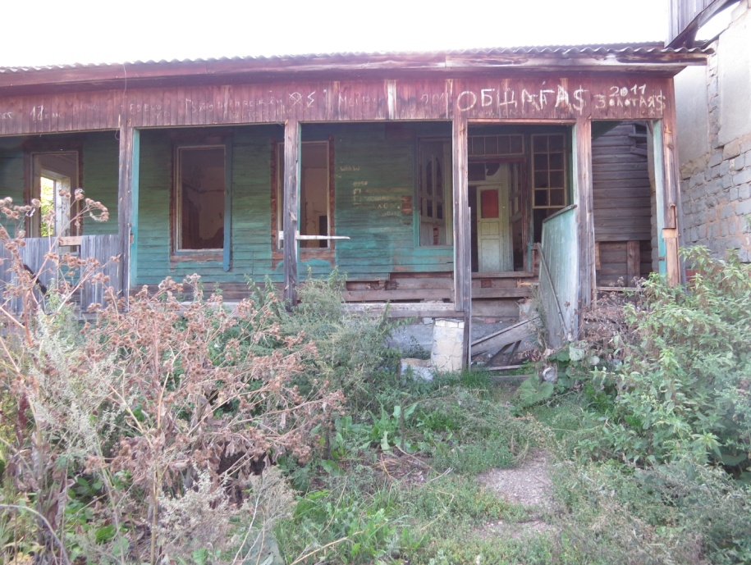

Дом помещика Голубцова

Затем библиотека перемещается в здание церкви, где был расположен в то время и сельский клуб. Сегодня здесь полным ходом идет восстановление святыни, благодаря усилиям жителей села и отца Валерия, настоятеля церкви во имя Покрова Пресвятой Богородицы села Александровского.

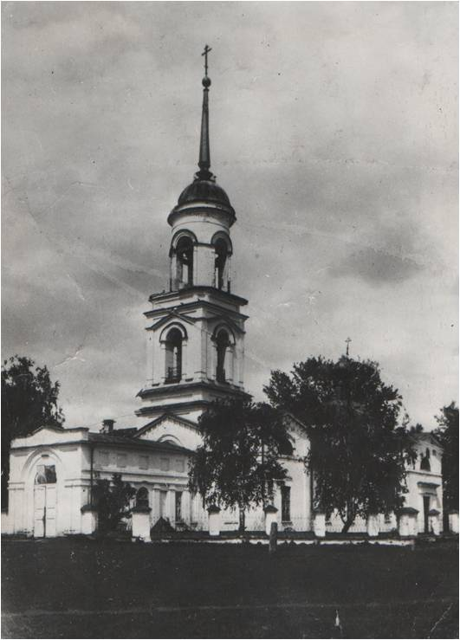
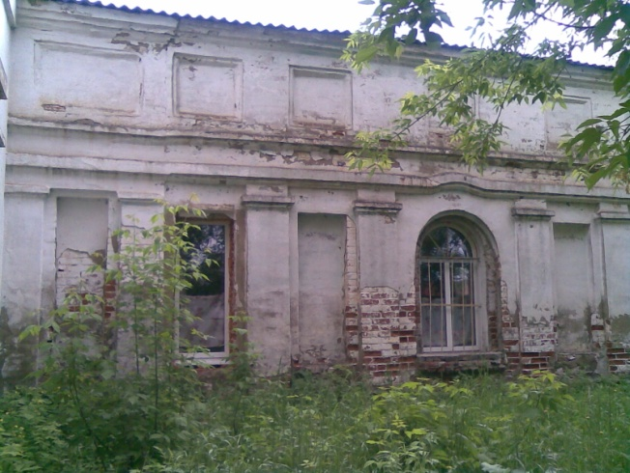

Здание церкви в наши дни Церковь до закрытия

Далее библиотека продолжает свое путешествие по этой же улице, и перемещается в большой деревянный дом № 13. В том здании, когда-то также были размещены больница, затем сельский Совет и отделение почты. В 1980 году сельский Совет и отделение почты переезжают в новое здание по улице Александровской, 2. А библиотека находилась там еще до 90-х годов.
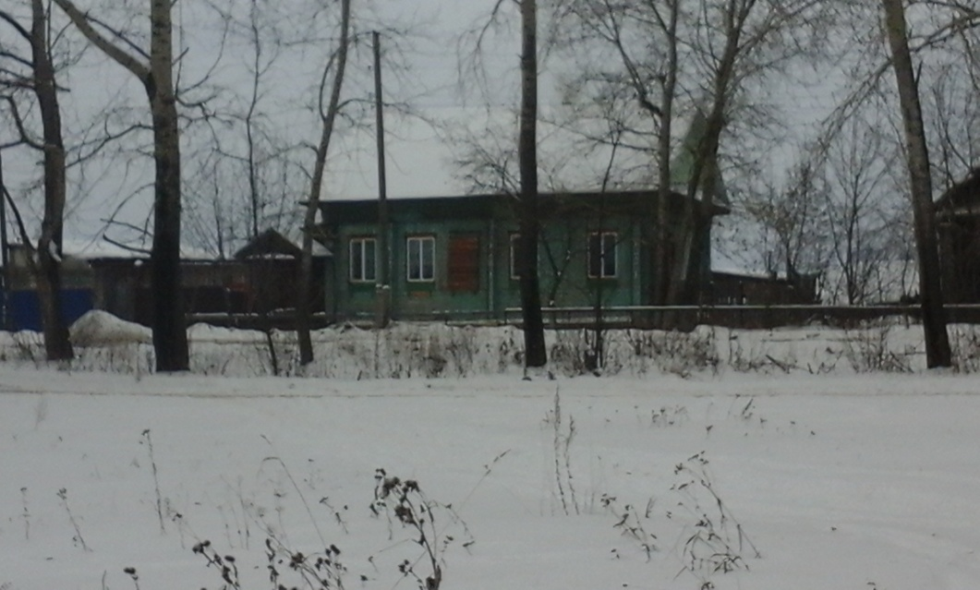

Дом по улице Трактовой, 13

Затем библиотеку переводят в здание аптеки по улице Александровской, 4 (сейчас здесь сельский клуб и библиотека), построенное в 1975 году. А аптеку оставляют в этом же здании до 1996 года, но переводят в небольшое помещение. То есть библиотека, и аптека некоторое время функционируют в одном здании.
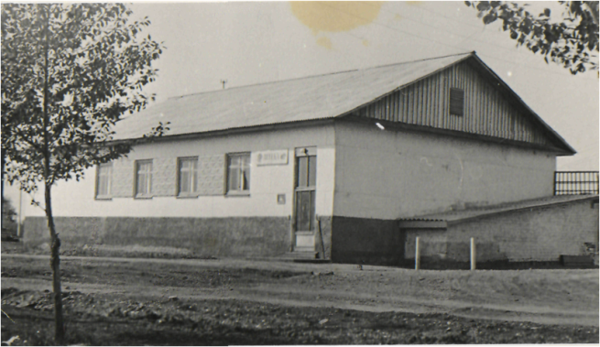

Здание аптеки

В 2000 году из этого помещения библиотека переезжает в здание администрации по улице Александровской, д. 2. А туда, где когда-то находилась аптека, переводят сельский клуб из церкви. И церковь некоторое время не функционирует, там отключают электричество и отопление, но спустя годы она начинает свою историю на пути к восстановлению.
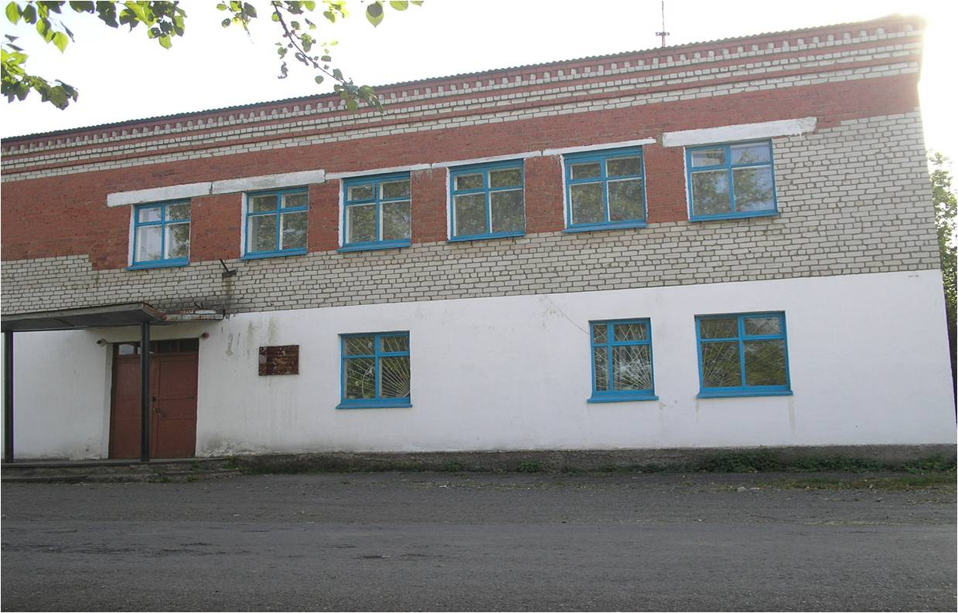

Здание администрации
И последний переезд, надеемся окончательный, произошел в августе 2008 года. По общему решению с начальником территориального отдела Якимовым А.А. и заведующей сельским клубом Салаевой Л.С. библиотека переезжает в здание сельского клуба (бывшее здание аптеки). Здесь благодаря усилиям Якимова А.А. и Салаевой Л.С. было расширено помещение: разобраны стены, сделан косметический ремонт.

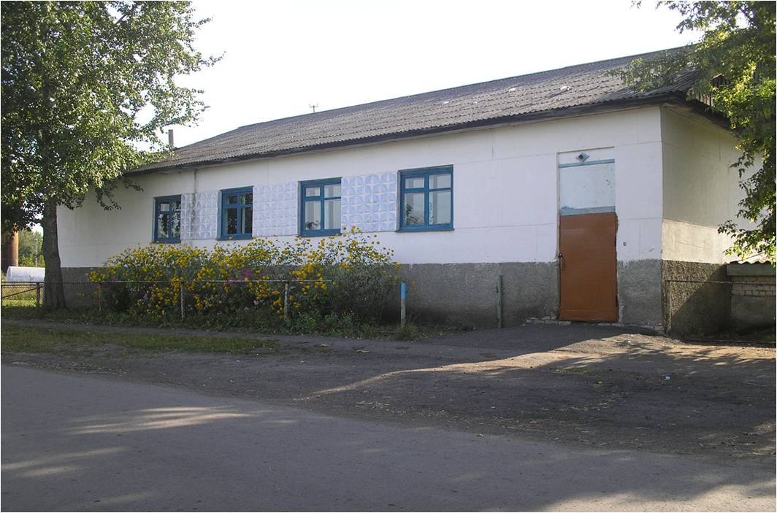

Здание клуба и библиотеки в наши дни (бывшее здание аптеки)

К сожалению, в библиотеке не сохранилось ни одного отчета, по которым можно было бы проанализировать и увидеть не только работу библиотеки в то время, но и все ее перемещения по селу. Не сохранилось ни одной любительской фотографии. Даже инвентарные книги, можно сказать главные документы библиотеки куда-то исчезли. Еще бы после стольких переездов и смены библиотекарей. По сути, весь этот период с 1955 года по 2001 год у библиотеки нет своей истории и это очень печально, ведь даже у вещей есть история.
На сегодняшний день библиотека оснащена современным компьютерным оборудованием. В 2013 году подключили Интернет. И у библиотеки появился собственный сайт, где можно отследить историю современной библиотеки села Александровского, как по фото, так и по информационным материалам. А вот мебель в библиотеке своего рода напоминание о Советском времени.
Но хотелось бы отметить, что воспоминания односельчан не совпадают между собой о перемещении библиотеки по селу. Не совпадают ни даты, ни цепочка переездов. Но то, что библиотека в разное время находилась в тех зданиях, о которых упоминается выше, мнения людей совпадает.
Что интересно, но переезды почти всех учреждений в то время как-то взаимосвязаны, например, библиотека находилась в зданиях одновременно и с почтой и с администрацией села. Также библиотека и клуб находились вместе в здании церкви, а теперь в здании, построенном для аптеки.
Также менялись и библиотекари, ими в свое время были Буров А.К. (ветеран войны), Бурова А.Ф., Мартюшова С.В., Коробейникова Е.

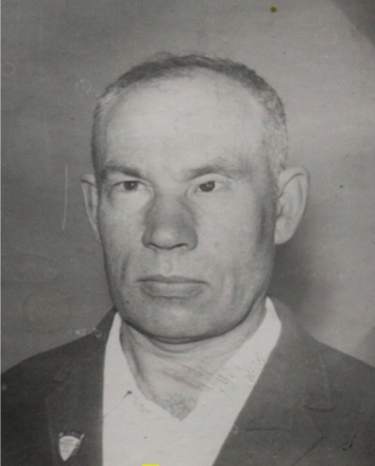
Буров Анатолий Константинович

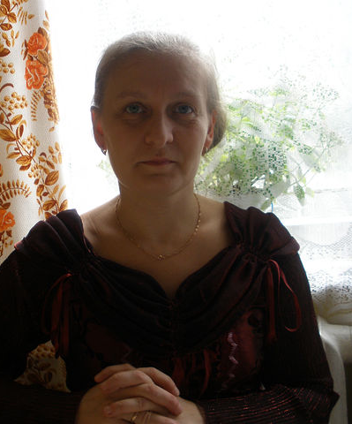


Мартюшова С.В. Павлова (Коробейникова) Е.

В 2015 году библиотека отметит 60 юбилейных лет. Конечно, библиотека в селе появилась намного раньше, здесь когда-то была и изба-читальня. Так же при колхозе «1-ое Мая» имелась библиотека. Колхозники приходили туда познакомиться с книжными новинками, почитать свежие журналы и газеты.

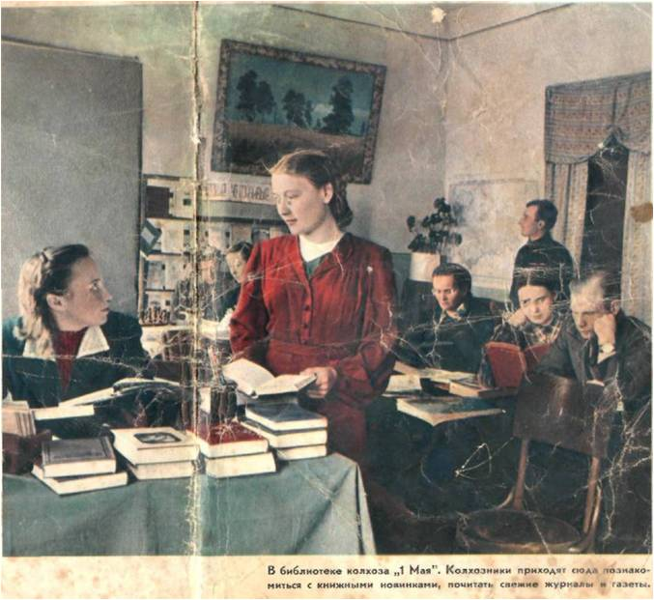

В библиотеке колхоза «1 Мая»

Хочется верить, что 60 лет – это всего лишь промежуточный итог, и библиотека в селе Александровском прослужит людям еще много лет. Ведь даже в Великую Отечественную войну библиотеки не прекращали свою деятельность. А служили Отечеству и культурно просвещали людей.
Змеева Н.В.

Использованные источники литературы
- Балашов, М. Голубцовы / М. Балашов // Вперед. – 2003. – 8 июля. – С. 3.
- Рукописи В.И.Родионова ссылаемые на сборник «Красноуфимск»
- Рукописи В.И.Родионова, предоставленные руководителем Александровского сельского музея Малинниковой Л.А.

Электронный ресурс

- Библиотека помещиков Голубцовых в "Красноуфимском краеведческом музее". [Электронный ресурс]. – Режим доступа: http://book.uraic.ru/uralkp/center/news/news-85.html - Загл. с экрана.

